Wegen Turnierbetrieb

Punktspiel

ist unsere Anlage

am Sonntag

den 29.04.2018

bis ca. 14:30

Geschlossen

Selbstverständlich sind Zuschauer willkommen

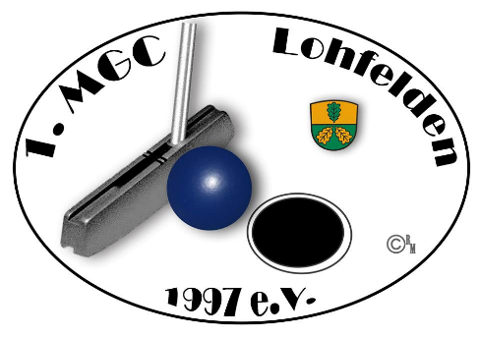Der 1. MGC Lohfelden 1997 e.V.

Bedankt sich für Ihr

Verständnis!!